第41回鳥取県中学校総合体育大会 軟式野球・バドミントン競技会場
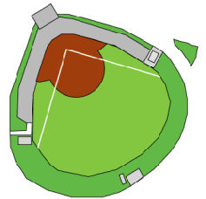
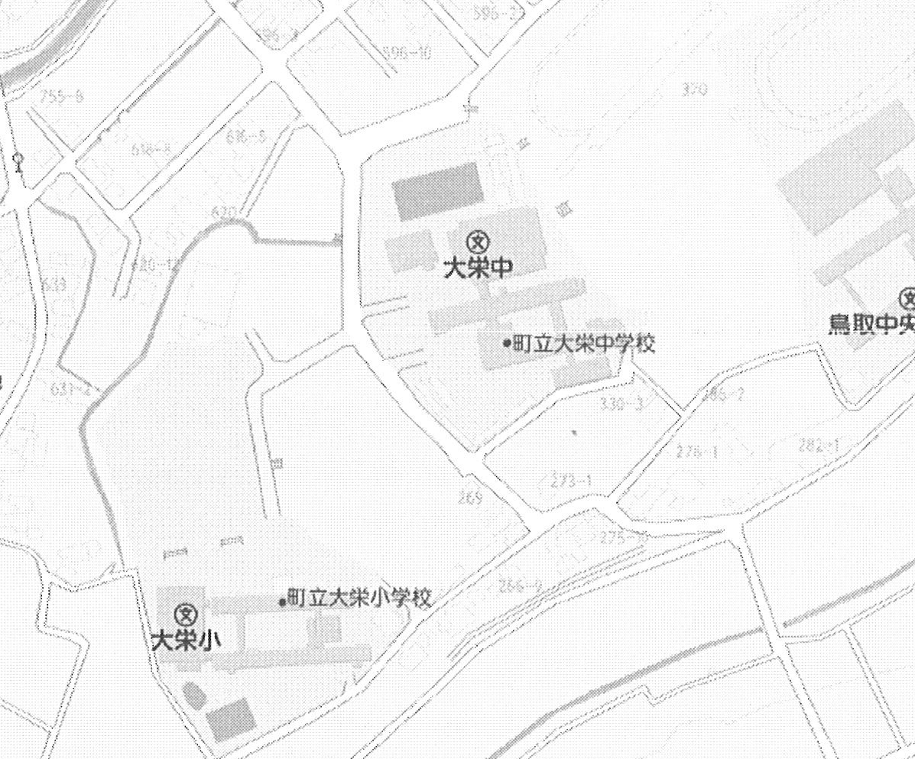
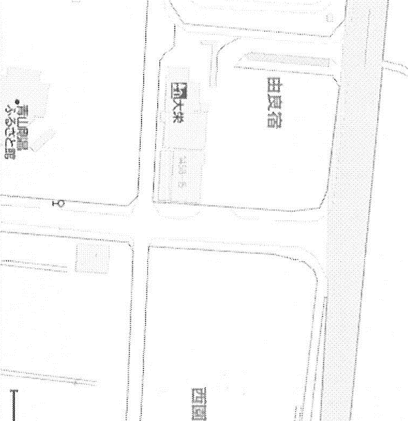
【大栄中学校周辺駐車場（競技役員用）】
大栄小駐車禁止
少年サッカーの大会があり、使用できません。
中体連駐車場③
他団体の使用あり
駐車禁止
中体連駐車場②
中体連駐車場①
バス待機場所
P
【バス待機場所について】
道の駅大栄の東側に大型車両駐車場があります。そちらをご利用ください。

【注意事項】
（１）中体連駐車場①～④のみを使用してください。
（２）路上駐車は禁止です。
（３）大栄中学校周辺の駐車場は主に競技役員専用駐車場とします。
（４）駐車禁止区域には他団体が駐車しますので駐車はできません。
中体連駐車場④

